ESPACIO CURRICULAR: CIENCIAS DE LA TIERRA
CURSO: 4º AÑO “B” CICLO ORIENTADO EN CIENCIAS NATURALES
CICLO LECTIVO: 2023

GUÍA DE ACTIVIDADES DE CIENCIAS DE LA TIERRA
- Temas incluidos en esta guía:
EJE Nº 2 – LA GEOSFERA, SU COMPOSICIÓN Y DINÁMICA
- La formación de los relieves: procesos endógenos y exógenos.
- Teorías de la Deriva Continental y de la Tectónica de Placas.
- Los bordes de placas. Tipos.

Alumno/a: ………………………………………………………………………….. DNI:…………………………..

Introducción:
En esta primera parte trabajarán dos importantes teorías: Teoría de la Deriva Continental, que sirvió de base para la segunda teoría, la de la Tectónica de Placas. Ambas fueron controversiales en su momento porque no tuvieron aceptación de la comunidad científica, pero lograron aprobación y reputación años más tarde y han permitido explicar la distribución de los continentes y océanos, y también a qué se debe, es decir, sus causas.
Ello no significa que todo haya sido explicado y que no habrá nuevos descubrimientos, por el contrario, la ciencia no deja de sorprendernos y aporta cada vez más nuevos e interesantes conocimientos.

Guía de Actividades:

- Observa detalladamente el video:
https://www.youtube.com/watch?v=oshtOcIN7xg (“Teoría de la Tectónica de Placas”).

- Escribe Verdadero o Falso. En caso de ser Falso fundamenta:

  - Los continentes son los que se mueven……………
……………………………………………………………………………………………………………………….
  - Son las placas tectónicas las que se mueven……………….
…………………………………………………………………………………………………………………………
  - Alfred Wegener creó la Teoría de la Tectónica de Placas en el año 1912…………..
…………………………………………………………………………………………………………………………
  - La presencia de fósiles de Mesosaurus en Sudamérica y en el sur de África sirvió como prueba para decir que ambos continentes estuvieron unidos………………….
…………………………………………………………………………………………………………………………
  - El supercontinente se llamó Pangea (“todo tierra”)……………
…………………………………………………………………………………………………………………………
  - La teoría de Alfred Wegener no tuvo aceptación de la comunidad científica y falleció antes de que su teoría pudiera comprobarse científicamente………..
…………………………………………………………………………………………………………………………
  - Marie Tharp en 1950 hizo un gran descubrimiento que también fue rechazado por la comunidad científica………………..
…………………………………………………………………………………………………………………………
  - Marie Tharp descubrió en el fondo de los océanos cordilleras y fosas que resultaron ser los límites de las placas tectónicas………………..
…………………………………………………………………………………………………………………………
  - El mapa de epicentro de terremotos no coincide con las fosas…………….
…………………………………………………………………………………………………………………………
  - La teoría de la Deriva Continental se formuló antes que la teoría de la Tectónica de Placas……………
…………………………………………………………………………………………………………………………

- Investiga y agrega breve información sobre la biografía de los científicos mencionados en el video:
  - Alfred Wegener.
  - Marie Tharp.
  - Bruce Heezen.

- Reconoce a los científicos en las siguientes imágenes y escribe sus nombres.

…………………………………………………………………

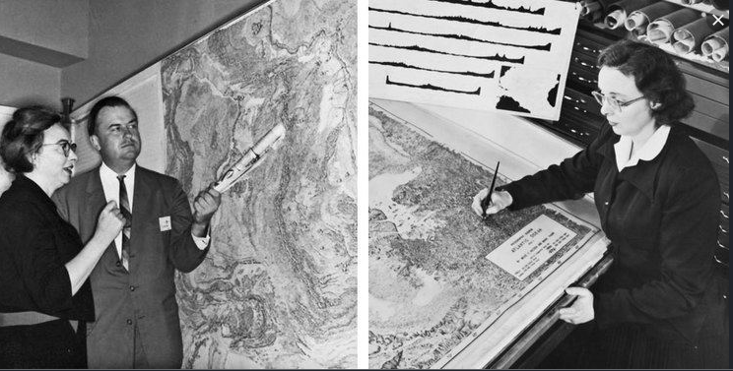
……………………………………………………………………………………………

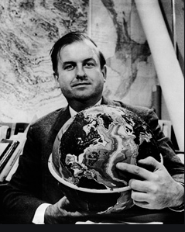
……………………………………………………….

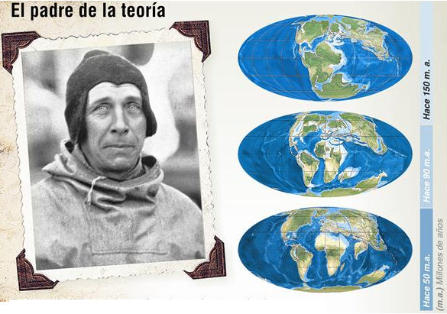
……………………………………………………………………………….

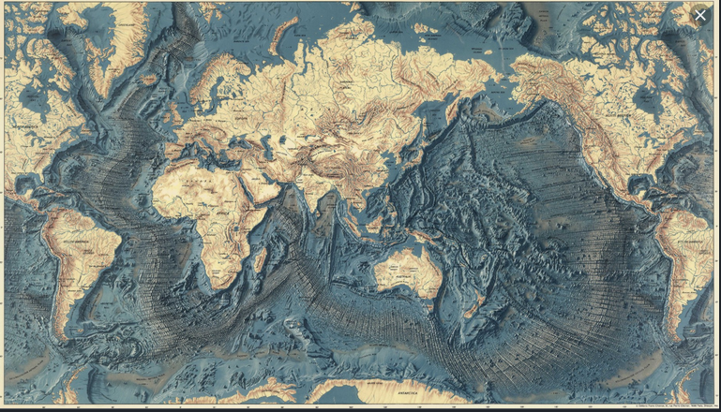
Mapa de fondos marinos elaborado por……………………………………………………………………………

Introducción:

En esta segunda parte, luego de analizar las teorías de la Deriva Continental y la Tectónica de Placas comprendemos mejor la distribución de continentes y océanos, y también el funcionamiento de la geosfera de un modo sintético.
En esta parte de la guía veremos qué son los relieves, los diversos tipos de relieves, como se originan, y qué agentes actúan en este proceso. En pocas palabras podemos decir que los relieves son las irregulares formas superficiales de la Tierra, tanto en sus porciones emergidas como así también sumergidas bajo las aguas, por ello se dividen en relieves emergidos o continentales, costeros y también sumergidos u oceánicos, tal como se observa en las siguientes imágenes.

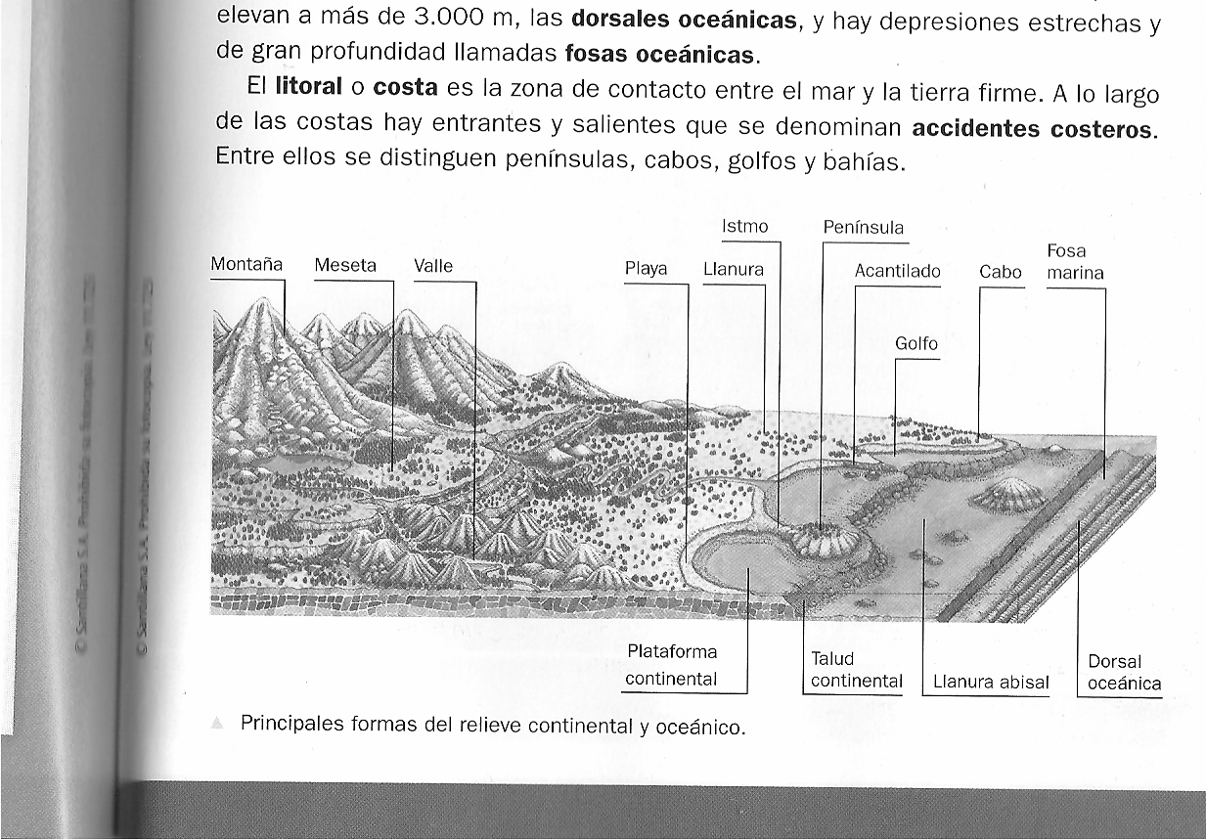
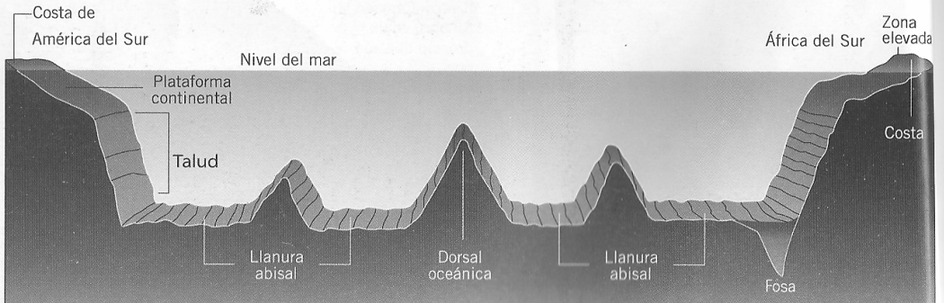
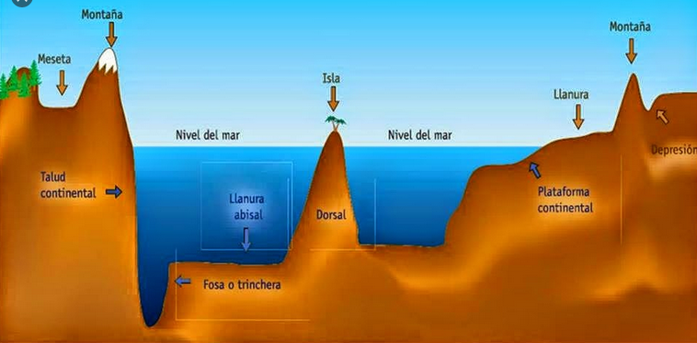
En el siguiente mapa 3D, a modo de ejemplo se representa América del Sur, en él pueden observarse las diferentes formas del relieve, poniendo de manifiesto grandes contrastes o diferencias, por ejemplo entre las llanuras y las montañas. América tiene una importante diversidad de relieves.

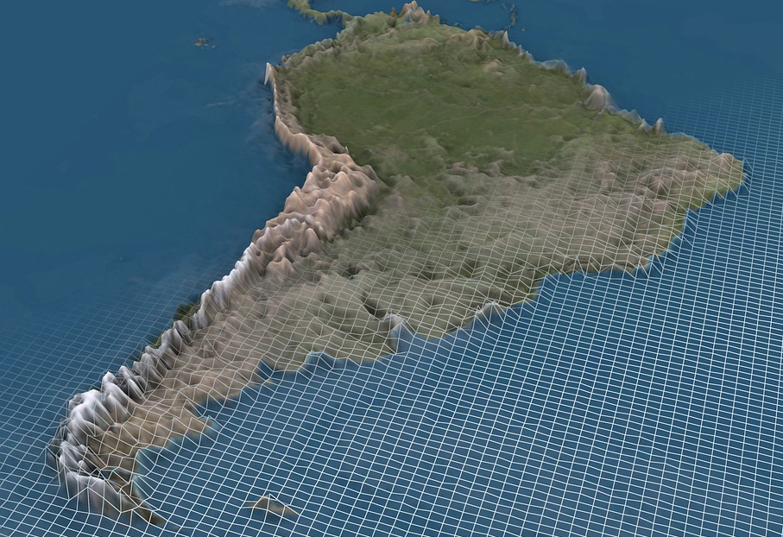

A continuación retomamos brevemente la teoría de la Tectónica de Placas para profunidar el tema y comprender la formación de los relieves.
- TEORIA DE LA TECTÓNICA DE PLACAS: La corteza terrestre más exterior está formada por distintos bloques rígidos llamados placas y se encuentran en permanente contacto unas con otras. Las placas flotan y se mueven sobre una capa de material rocoso fundido (magma) que se encuentra a mayor profundidad, llamado esta capa astenósfera. Las placas chocan, se separan o se desplazan rozándose entre sí dando lugar a diferentes relieves.
Observa a continuación el mapa de la distribución de las placas tectónicas o litosféricas.
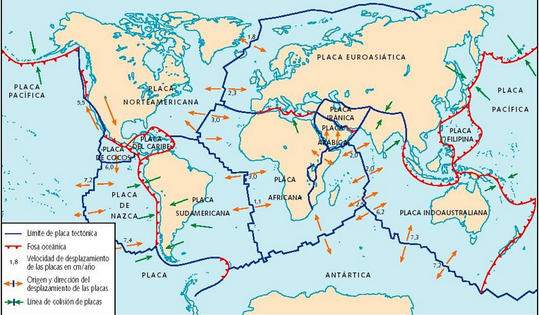

Según el tipo de desplazamiento que realizan las placas se pueden clasificar en tres tipos de bordes de placas:
Placas divergentes o formación de placas tectónicas, en donde una placa se aleja de la otra formando un espacio entre ellas por donde emerge roca caliente (lava o magma). Un ejemplo de este tipo de límite de placas se encuentra en el Océano Atlántico, donde es muy común que haya actividad volcánica y sísmica. Los límites de placa también actúan como fallas. Una falla es una superficie en la cual se juntan dos placas tectónicas. El desplazamiento brusco o repentino de una placa con respecto a otra produce un sismo. Placas convergentes o de destrucción de placas, donde una placa se mueve en dirección hacia la otra y se sumerja por debajo de la otra placa más liviana (subducción); estos límites de placa se relacionan con los grandes terremotos. En el tercer caso, las placas se deslizan de forma horizontal y paralela al mismo límite de placas; estas son las llamadas placas de transformación o de cizallas. Un ejemplo es la famosa falla de San Andrés en California, donde no se sumerge ni diverge, sino que se rozan.

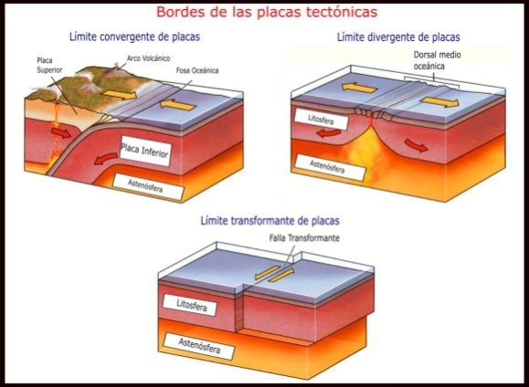

Para entenderlo mejor observa el video del siguiente link: https://www.youtube.com/watch?v=N5JaTAIty-4

Actividades:

- Observa el mapa de Placas Tectónicas y los gráficos explicativos de bordes o límites y completa:

- Nombra las placas que conforman el Continente Americano…………………….…………… ……………..………………………………………………………………………………………………………………..

- Nombre de los tipos de bordes o límites de las placas que:
- Chocan: ………………………………………………………………………..
- Se separan: …………………………………………………………………..
- Se desplazan o rozan: ……………………………………………………

- Lee el siguiente texto.

Factores Endógenos y exógenos, formadores de relieves

El mundo presenta relieves de diversas formas y alturas: montañas, llanuras, mesetas, sierras, etc. El conjunto de formas y alturas de la superficie terrestre se denomina relieve.

Existen fuerzas naturales que modelan el relieve en forma permanente. Estas fuerzas o factores modificadores del relieve se clasifican en endógenos y exógenos.

Los factores endógenos son las fuerzas provenientes del interior de la tierra que dan origen y forma al relieve. Actúan en períodos muy largos de tiempo y provocan varios tipos de movimientos: orogénicos, epirogénicos, sismos y volcanes.

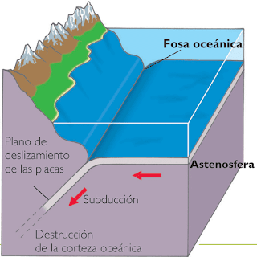
- Movimientos Orogénicos: son producidos por el choque de dos placas tectónicas y dan origen a cadenas montañosas, como la Cordillera de los Andes y Cordillera Rocosas entre otras. Cuando se rellenan las fosas submarinas o geosinclinales de sedimentos blandos, estos son empujados y elevados. Por ejemplo: la placa continental sudamericana y la placa oceánica de Nazca, donde la placa de Nazca más densa, se sumerge (subducción) por debajo de la placa continental sudamericana, “provocando el plegamiento de los sedimentos”; a estas cordilleras se las denomina “estructura de plegamiento”.

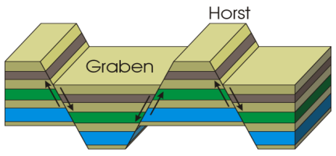
- Movimiento Epirogénico: son movimientos de ascenso y descenso de las placas tectónicas provocando el levantamiento del sistema de cordilleras en todo el margen occidental de América. Los relieves más antiguos (precámbricos, paleozoicos) que ya existían y estaban totalmente erosionados, desgastados, fracturados, fueron afectados por este movimiento (se los denomina estructura de bloques fallados donde algunos bloques se sobreelevaran en altura, los “Horst” y volvieron a formar montañas y sierras como los Montes Apalaches, Sierras Pampeanas, Puna; en cambio los macizos en los bordes de los mismos originaron: saltos y cataratas; y los bloques que descendieron formaron los “Graben” cuencas sedimentarias donde se depositaron los sedimentos continentales y marinos originando la fertilidad de las extensas llanuras de América, en la era cenozoica periodo cuaternario.

- Vulcanismo: es la salida de roca fundida proveniente del manto interno a través de fracturas producto de la tectónica de placas en el límite de placas de convergencia, de choque, destrucción de corteza y donde se produce la subducción.
Esto está muy relacionado con la formación de los relieves más jóvenes de América, “las cordilleras” y forman una región del mundo llamada Cinturón de Fuego del Pacífico, donde se localizan miles de volcanes activos que originan sismos, terremotos y tsunamis de gran destrucción. Entre los volcanes activos podemos nombrar el Popocatépetl, Nevado del Ruiz; Colima, Turrialba; Copahue, Villarrica, Hudson, Tupungatito, Lanín, etc.

- Sismos: son movimientos vibratorios de la corteza terrestre producidos cuando las placas se acomodan en sus áreas de contacto. Los sismos se producen en el interior de la Tierra a decenas de kilómetros de profundidad. En el caso particular de las zonas de subducción, los sismos pueden ocurrir hasta los 670 kilómetros de profundidad, que es donde termina el manto superior.

- Responde:

- ¿A qué se denomina relieve, según el texto leído?
- ¿Cómo se llaman las dos fuerzas que modelan y le dan forma al relieve?
- ¿Cuáles son los cuatro tipos de movimientos o fenómenos endógenos responsables de la formación de los relieves? Menciónalos y descríbelos brevemente.

- Además de los factores endógenos, los relieves dependen de la acción de los fenómenos o factores exógenos. Lee el texto sobre dichos factores.

Factores exógenos: modelan los relieves mediante diversas acciones: la meteorización, la erosión, el transporte y la sedimentación o acumulación. Todos ellos actúan de diversas maneras y la acción combinada de estos agentes produce las formas de relieve, el agua, el viento, la temperatura, hielo, etc. erosionan o desgastan las formas de relieve existentes.

La meteorización es el proceso continuo de destrucción de las rocas. Es un fenómeno que se presenta en las zonas con climas áridos como consecuencia de la amplitud térmica diaria que provoca la dilatación y contracción de los minerales que las forman, esto produce fisuras que terminan por destruirlas. Este proceso se observa en los relieves de las zonas áridas como desiertos de Sonora, los Andes centrales y las mesetas patagónicas entre otros. La meteorización de las rocas también puede ser química, por oxidación o por disolución. La oxidación provoca la alteración de los componentes minerales; por ejemplo, el suelo rojo de la meseta de Misiones se debe a la oxidación de los minerales de hierro que componen el suelo. La disolución se produce cuando las aguas de lluvia o deshielo se infiltran en los terrenos calcáreos y los disuelven formando grutas y galerías con estalactitas y estalagmitas formadas por la disolución de calizas por ejemplo península de Yucatán de suelos calcáreos que originan cavernas.

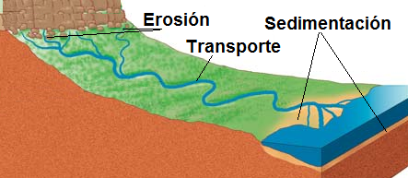
Los agentes erosivos cumplen una triple función: desgastan los relieves, transportan los sedimentos y los acumulan.

La erosión eólica se presenta fundamentalmente en las zonas árida donde el viento actúa intensamente sobre las rocas llevándose los materiales erosionados (arena, piedras, limos, etc.) a las zonas bajas a miles de kilómetros de ahí acumulándose en las llanuras y deltas.

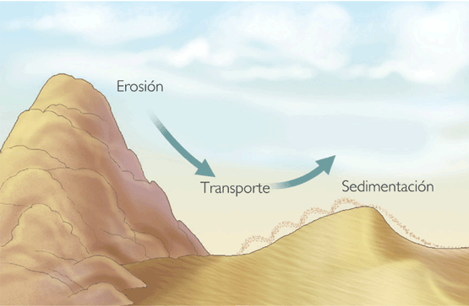
La erosión hídrica produce profundos cañones como el Cañón del Colorado y valles alargados cuando atraviesan cordilleras.

La erosión glaciaria del Cuartario del Cenozoico avanzó desde los polos norte y sur sobre gran parte del continente originando el sistema de los grandes lagos Hurón, Erie, Michigan, Superior y Ontario y todos los demás lagos de Canadá; como también costas recortadas de fiordos, canales.
En los Andes patagónicos -fueguinos tuvo gran importancia la acción glaciaria que ensanchó y profundizó los valles; las morrenas, sedimentos traídos por los glaciares, formaron diques de contención de las aguas de deshielo, originando en las áreas más deprimidas, los lagos de formas lobulares como el Nahuel Huapi, el San Martín y el Lago Argentino.

- Redacta una breve síntesis o resumen de los factores exógenos.

